第一章 选频网络与阻抗变换
思考题与习题
1.1 已知LC串联谐振回路的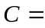100pF，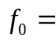1.5MHz，谐振时的电阻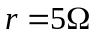，试求：L 和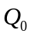。
解：由 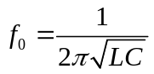
得 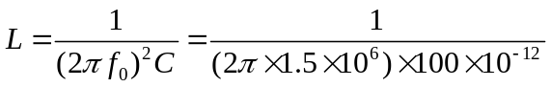
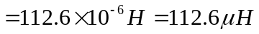
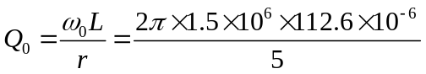
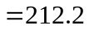
1.2 对于收音机的中频放大器，其中心频率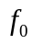=465kHz，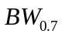=8kHz，回路电容C=200pF，试计算回路电感L和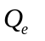的值。若电感线圈的=100，问在回路上应并联多大的电阻才能满足要求？
解：由
得 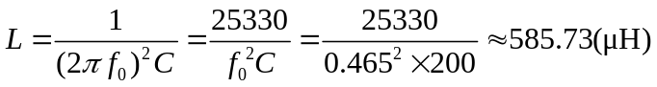
由 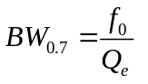
得 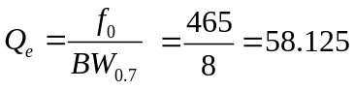
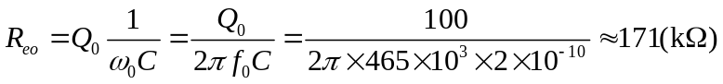
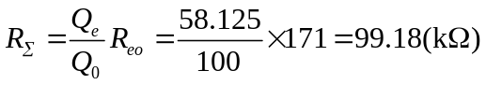
外接电阻 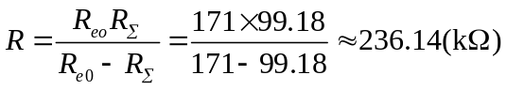
1.3 有一并联回路在某频段内工作，频段最低频率为535kHz，最高频率1605 kHz。现有两
个可变电容器，一个电容器的最小电容量为12pF，最大电容量为100 pF；另一个电容
器的最小电容量为15pF，最大电容量为450pF。试问：
1）应采用哪一个可变电容器，为什么？
2）回路电感应等于多少？
3）绘出实际的并联回路图。
解：1） 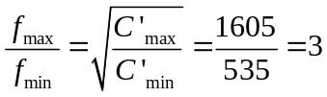
因而 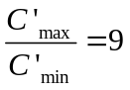
但 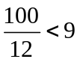， 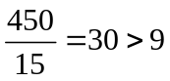
因此应采用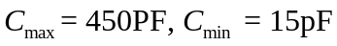的电容器。
但因为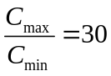，远大于9，因此还应在可变电容器旁并联一个电容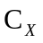，以使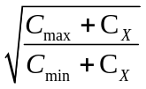=3，
解之得 40pF。
2） 将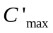=+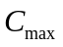=490pF代入
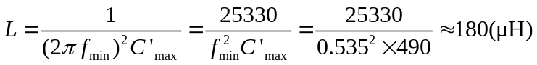
3）实际的并联回路如下
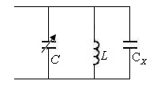
1.4 给定并联谐振回路的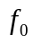＝5MHz，C＝50 pF，通频带＝150kHz。试求电感L、品质
因数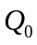以及对信号源频率为5.5MHz时的失调。又若把加宽至300kHz，应在回路
两端再并联上一个阻值多大的电阻？
解：回路电感值为
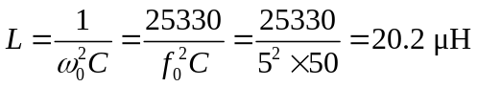
又 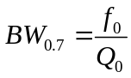
因此 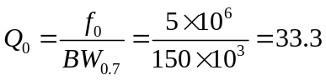
对信号源频率为5.5MHz时的失调为
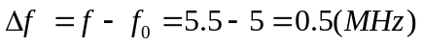
广义失谐：
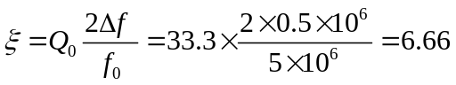
要使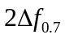加宽为300kHz，则值应减半，即
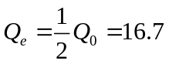
设回路的并联谐振电导为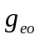，则由
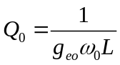
可以求出
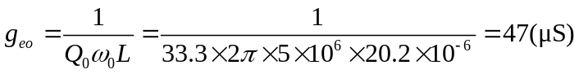
当下降为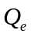后，需要并联的外接电导为
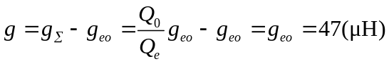
外接的并联电阻为
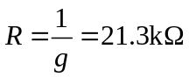
1.5 并联谐振回路如图1.T.1所示。已知通频带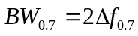，电容C。若回路总电导为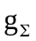
（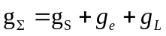），试证明： 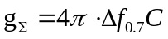。若给定C＝20pF，＝6 MHz，
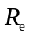＝10k，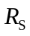＝10k，求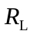＝？
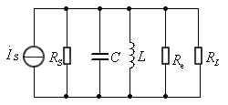图1.T.1
解：由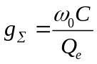及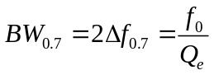二式可得
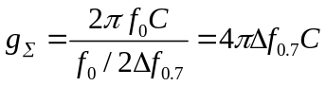
将已知数据代入上式，得
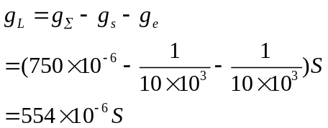
即 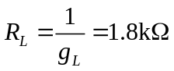
1.6 电路如图1.T.2所示。给定参数为30 MHz，20pF，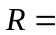10k，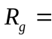2.5k，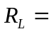830,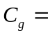9pF，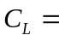12pF。线圈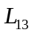的空载品质因数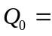60，线圈匝数为：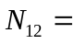6，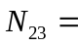4，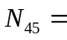3，求、。
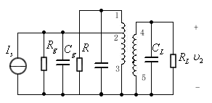
图1.T.2 题1.6图
解：1．画高频等效电路
根据图1.T.2可画如下图所示等效电路。其中，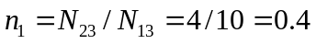；
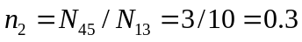；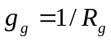，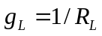。
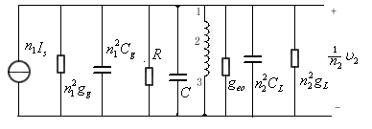
2．求
由图可知, 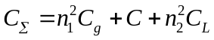
因为 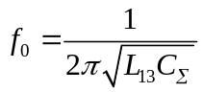
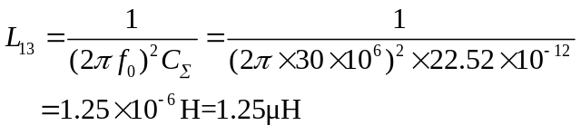
3．求
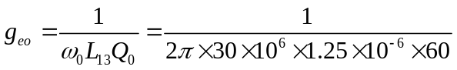
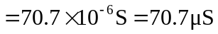
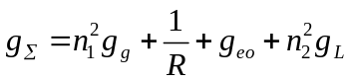
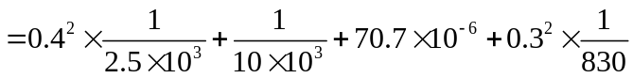
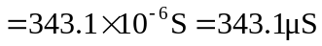
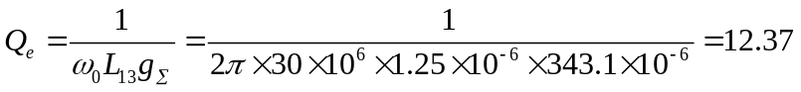
1.7 如图1.T.3所示。已知L＝0.8µH，＝100，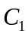＝＝20pF，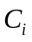＝5pF，
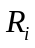＝10kΩ，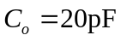，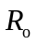＝5kΩ。试计算回路谐振频率，谐振阻抗（不计和
时）、有载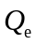值和通频带。
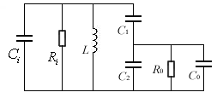
图1.T.3 题1.7图
解：根据图1.T.3可画如下图所示等效电路。
其中 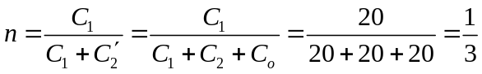
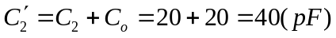
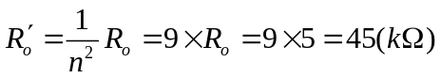
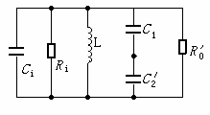
回路总电容 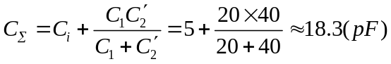
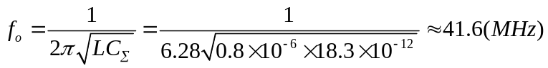
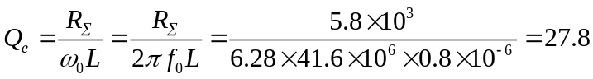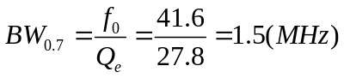
1.8 试求图1.T.4所示各传输线变压器的阻抗变换关系（/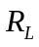）及相应的特性阻抗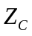表达式。
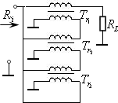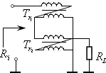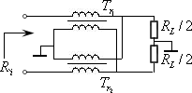
(a) (b) (c)
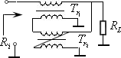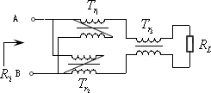
(d) (e)
图1.T.4 题1.8图
解：设每根传输线变压器的端电压为，电流为。
图（a）：因为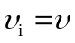，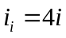，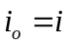，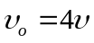
所以 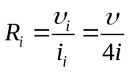，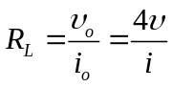，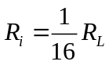
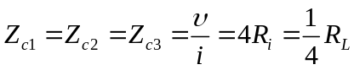
图（b）：因为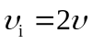，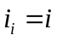，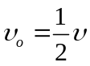，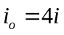
所以 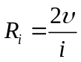 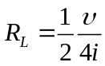 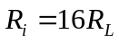，
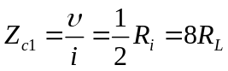，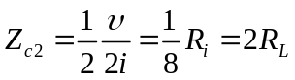
图（c）：因为，，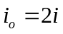，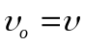
所以 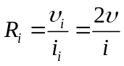， 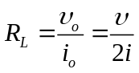， 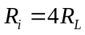，
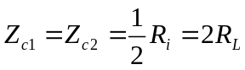
图（d）：因为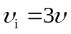，，，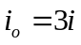
所以 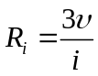，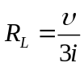 ，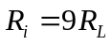，
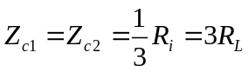
图（e）：因为，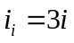，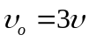，
所以 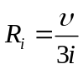，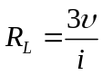，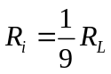，
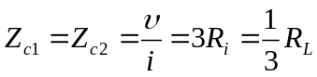，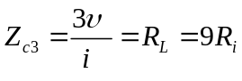
1.9 图1.T.5所示为用传输线变压器构成的魔T混合网络，试分析工作原理。已知=50,试指出、、、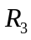的阻值。
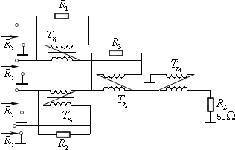1.T.5 题1.9图
解：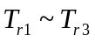均为魔混合同相功率合成网络，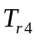为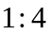传输线变压器。输入端呈现电阻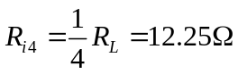，这个电阻就是混合网络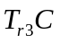端呈现的电阻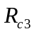，而即为接在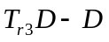端的电阻。因此，根据隔离条件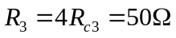，同理混合网络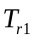和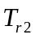的C端呈现的电阻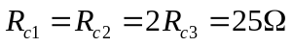。
所以 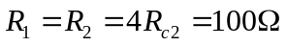，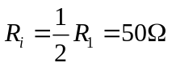
1.10 一谐振功率放大器，已知工作频率＝300MHz，负载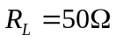，晶体管输出容抗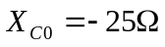，其并联的谐振电阻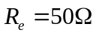，试设计图1.T.6所示L型匹配网络的、、L值，设网络有载品质因数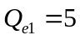。
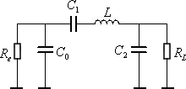
1.T.6 题1.10图
解：将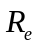、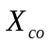并联阻抗转换为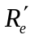、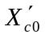串联阻抗的匹配网络如图（b）所示。
因为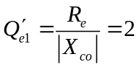，所以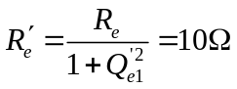， 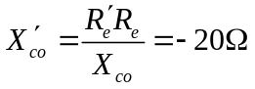
由于 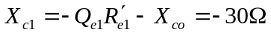
则 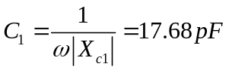， 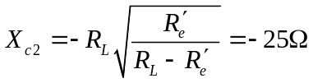
得 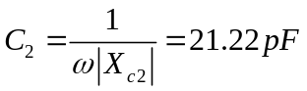， 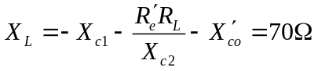
得 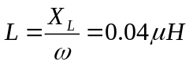
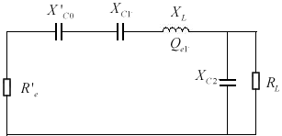
（b）
1.11 石英晶体有何特点？为什么用它制作的振荡器的频率稳定度较高？
1.12一个5kHz的基音石英晶体谐振器，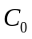=6pF，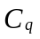=2.4×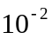pF，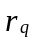=15。求此谐振器的品质因数Q值和串、并联谐振频率。
解：